МОУ «Сторожевская средняя общеобразовательная школа»

План работы на 2014 год
Срок | Мероприятие | Ответственные
30.01. | Заседание методсовета. Создание рабочей группы по работе над проектом «Реализация этнокультурной составляющей в содержании основных образовательных программ» | Попова С.М., зам. директора  Карманова Т.И., зам. директора
21.02. | Заседание методсовета. Организация работы над проектом. | Поляков Е.В., методист КРИРО  Попова С.М., зам. директора
Февраль - Июнь | Разработка рабочего варианта программы «Моя малая родина» | Члены рабочей группы
21. 06. | Заседание рабочей группы. | Поляков Е.В., методист КРИРО  Попова С.М., зам. директора
Сентябрь | Диагностирование обучающихся | Попова С.М., зам. директора  Тарабукина Е.С., учитель начальных классов
10.11. | Открытое занятие во 2 классе. | Тарабукина Е.С., учитель начальных классов
10.11. | Заседание методсовета. | Поляков Е.В., методист КРИРО  Попова С.М., зам. директора
 | Реализация этнокультурной составляющей в основной школе | Члены рабочей группы  Тиранова Е.Б., учитель истории
 | Создание модели внеурочной деятельности по реализации этнокультурной составляющей ФГОС, в основе который положен проектный метод обучения. | Члены рабочей группы  Тиранова Е.Б., учитель истории
Ноябрь-декабрь | Диагностирование обучающихся | Тиранова Е.Б., учитель истории
В течение года | Информационное освещение реализации проекта | Попова С.М., зам. директора  Игушева Т.В., ответственная за размещение информации на сайте школы

Отчёт о работе опорно-методической площадки за 2014г.

Сторожевская средняя школа с января 2014 года (Приказ КРИРО № 34-пд от 24.01.2014 «О работе опорно-методических площадок в 2014 году») является Республиканской опорно-методической площадкой КРИРО по реализации этнокультурной составляющей Федерального государственного стандарта начального и основного общего образования. Подготовка к реализации проекта велась с сентября 2013 г. Данное подтверждают протоколы заседания методического совета школы.
Основой реализации запланированной работы ОМП была разработка проекта «Реализация этнокультурной составляющей в содержании основных образовательных программ» (проект прилагается). Были определены научный руководитель опорно-методической площадки – методист Центра развития этнокультурного образования КРИРО Поляков Е.В. Был составлен план работы на текущий календарный год (план прилагается).
Реализация проекта предусматривала создание программы по краеведению для начальной школы с. Сторожевск. В ходе коллегиального обсуждения было принято решение о разработке рабочего варианта программы, в основу которой положен комплексный подход, объединяющий следующие четыре блока-тем: «История Коми края», «Республика Коми и современность», «Природа родного края», «Традиционная культура народа коми».
Была создана рабочая группа педагогов, реализующих проект, с целью разработки и составления программы для начальных классов «Моя малая родина». В состав группы вошли следующие учителя: Карманова Т.И., Попова С.М., Игушева Н.С., Тиранова Е.Б., Лукьянова В.А., Панюкова Е.Ф., Тарабукина Е.С., Михайлова Е.А. Обязанности распределились следующим образом: составление пояснительной записки – Попова С.М., Карманова Т.И., заместители директора; составление блоков-тем «История Коми края», «Республика Коми и современность» – Тиранова Е.Б., учитель истории; составление блока-тем «Природа родного края» – Лукьянова В.А., учитель географии и биологии, Михайлова Е.А., учитель химии и биологии; составление блока-тем «Традиционная культура народа коми» – Игушева Н.С., учитель коми языка и литературы, Панюкова Е.Ф., учитель технологии; апробация программы «Моя малая родина» – Тарабукина Е.С., учитель начальных классов.
К началу текущего учебного года был разработан рабочий вариант программы «Моя малая родина» для 2-4 классов (программа прилагается). С сентября 2014 года началась реализация данной программы во 2 классе. Педагог-апробатор – Тарабукина Е. С., учитель начальных классов Сторожевской средней общеобразовательной школы.
Апробация рабочей программы предусматривает проведение психолого-педагогического диагностирования обучающихся, с целью проверки эффективности реализации курса, а также мониторинга мотивационного отношения младших школьников к курсу «Моя малая родина». Первым этапом диагностирования было проведение анкетирования (констатирующий эксперимент), в ходе которого предполагалось замерить первоначальный уровень знаний о родном крае (анкета прилагается).
10 ноября 2014 года было проведено открытое занятие во 2 классе по теме: «Сторожевск на карте Республики Коми». На занятии присутствовали члены рабочей группы и научный руководитель ОМП – Поляков Е.В.
Апробация программы, проведение открытых занятий, мониторинг позволяеют постоянно корректировать существующую программу, вносить в неё изменения, дорабатывать в соответствии с выявленными в ходе практической реализации недочетами.
Следующим этапом работы за текущий календарный год является реализация этнокультурной составляющей в основной школе. Основной идеей данной работы является создание модели внеурочной деятельности по реализации этнокультурной составляющей ФГОС, включающей в себя интеграцию урочной и внеурочной деятельности. Педагогическим инструментом, позволяющим реализовать данную модель, является проектная деятельность. В Сторожевской школе была организована программа, предусматривающая создание культурно-образовательных проектов в курсе историческое краеведение (проекты прилагаются).
В ноябре текущего года начался первый этап апробации культурно-образовательных проектов. Педагог-апробатор – учитель истории Сторожевской средней общеобразовательной школы Тиранова Е.Б. Апробация включала в себя проведение диагностирования, в ходе которого обучающимся предлагалось ответить на вопросы анкеты (анкета прилагается). Данный мониторинг (констатирующий эксперимент) предполагал замерить первоначальный уровень ценностного отношения (ценностных ориентаций) к историко-культурному наследию родного края (анкета прилагается).
Важный этап работы – информационное освещение реализации проекта. На сайте школы размещаются все сведения о работе ОМП. Доменный адрес: http://stsrschool.ucoz.ru.

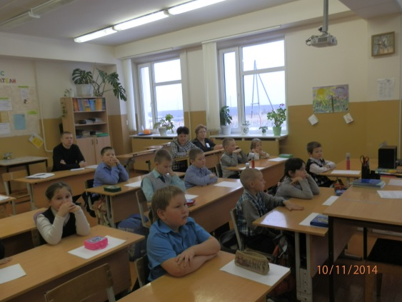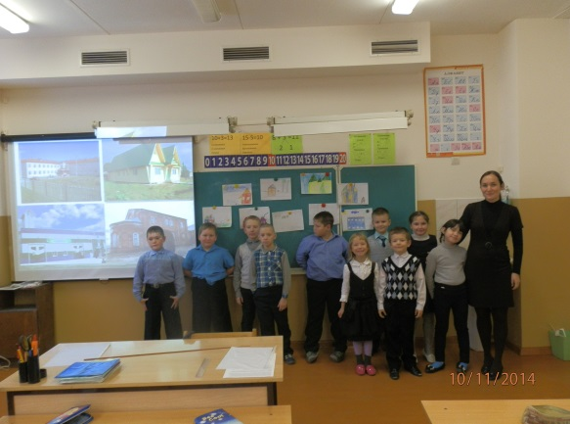

План работы ОМП на 2015 год
Мероприятие | Срок | Ответственные
Апробация программы «Моя малая родина» в начальной школе | 2 полугодие 2014-2015 учебного года (2 класс), 1 полугодие 2015-2016 учебного года (3 класс) | Тарабукина Е.С., учитель начальных классов  Савина О.Д., учитель начальных классов
Разработка анкет на выявление школьной мотивации у обучающихся 2 класса | Июнь 2015 года | Попова С.М., зам. директора по УР
Проведение анкетирования на выявление школьной мотивации у обучающихся 2 класса | Сентябрь 2015 года | Савина О.Д., учитель начальных классов
Корректировка рабочей программы "Моя малая Родина" | Январь - май 2015 года | Тарабукина Е.С., учитель начальных классов
Посещение занятий по краеведению | В течение года | Члены творческой группы
Экскурсия в музей имени В.А.Савина | Апрель 2015 года | Тарабукина Е.С., учитель начальных классов
Реализации проектной деятельности в 6-9 классах. | В течение года | Тиранова Е.Б., учитель истории
Открытое занятие по защите ученических проектных работ по историческому краеведению. | Ноябрь 2015 года | Тиранова Е.Б., учитель истории
Разработка сборника дидиктических материалов по историческому краевееднию в основной школе. | В течение года | Члены методсовета  Учителя – предметники
Сбор дидактических наработок | В течение года | Тарабукина Е.С., учитель начальных классов  Савина О.Д., учитель начальных классов  Тиранова Е.Б., учитель истории

